geni@l klick, Kapitel 04

10. und 11. Klasse, Band 1 Kopiervorlage KB, Aufgabe 2a-b
 | Modeschau
 | 1 | Was ist das für ein Text? Woran erkennt ihr das? Was ist typisch für solche Texte?

Sehr geehrte Eltern, Lehrerinnen und Lehrer,
wir möchten Sie herzlich zu unserer Modeschau einladen.
Die Show ist für „Jeder Rappen zählt“, eine Aktion für Jugendliche in Not.
Wir freuen uns auf viele Besucher
am 12. Februar um 16 Uhr in der Sporthalle (Eintritt: Fr. 3.-).
Unter dem Motto „Ihr macht den Preis“ präsentieren wir Secondhandkleidung: Sie können alles kaufen. Für wie viel? Das sagen Sie. So macht unsere Mode viele glücklich: die Käufer, uns und natürlich die Jugendlichen in Not.
Herzliche Grüsse und bis Samstagnachmittag
Das Modeschau-Team

 | 2 | Welche Informationen findet ihr zur Modeschau? Notiert.

Wer? ___________________________________________________
Was? ___________________________________________________
Wo? ___________________________________________________
Wann? ___________________________________________________
Warum? ___________________________________________________
______________? ___________________________________________________
______________? ___________________________________________________

geni@l klick, Kapitel 04

10. und 11. Klasse, Band 1 Kopiervorlage KB, Aufgabe 9b
Cleo und Alain im Jeansladen
Welche Probleme gibt es? Lest den Dialog und antwortet.

● Guten Tag. Kann ich dir helfen?
○ Guten Tag. Ja, ich suche eine dunkle Jeans. Haben Sie die hier in meiner Grösse?
● Welche Grösse hast du denn?
○ M.
● Einen Moment, ich schau mal nach. … Tut mir leid. Leider haben wir das Modell nur in Grösse S. Aber probier die Jeans doch mal an. Vielleicht passt sie dir ja trotzdem.
○ Okay. Wo sind die Kabinen?
● Gleich neben der Treppe.

○ Das T-Shirt nehme ich. Wo kann ich bezahlen?
● Die Kasse ist da hinten rechts.

○ Und, wie findest du die Jeans?
Hm, die sieht gut aus, aber sie ist ein bisschen zu eng.
○ Ja, du hast recht. Aber in M haben sie das Modell nicht.
Probier doch mal eine graue Hose an.
○ Nein, Grau gefällt mir nicht.
Und schau mal hier – der Pullover. Der ist cool.
○ Stimmt. Was kostet er denn?
80 Franken.
○ Was? 80 Franken? Viel zu teuer.
Und die Jacke hier?
○ Die passt mir nicht. Das sehe ich sofort. Die ist viel zu weit. Die können wir zusammen anziehen. Aber hier, das T-Shirt, das sieht cool aus und ist auch nicht teuer. Das probiere ich an.

geni@l klick, Kapitel 04

10. und 11. Klasse, Band 1 Kopiervorlage KB, Aufgabe 11a
 | Meine Lieblingsklamotten
 | 1 | Lest den Text. Zu welchem Foto passt er?

Hallo, mein Name ist Sven. Auf dem Foto? Das bin ich mit meinen Lieblingsklamotten. Ich mag sportliche Kleidung. Am liebsten trage ich Jeans und weite Sweatshirts mit Kapuze. Und Jacken finde ich auch schöner, wenn sie weiter sind. Mützen ziehe ich nie an, auch nicht im Winter. Meine schwarzen Schuhe habe ich letzte Woche gekauft. Die sind cool und super bequem! Enge Klamotten sind zwar in, aber die gefallen mir nicht so gut. Ich finde, dass Kleidung modisch, aber auch bequem sein muss.
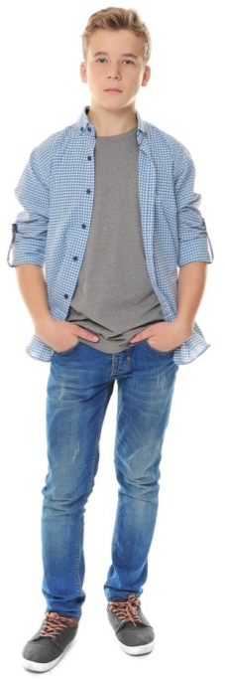
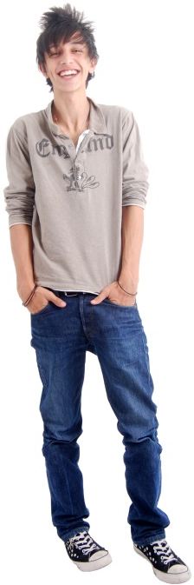
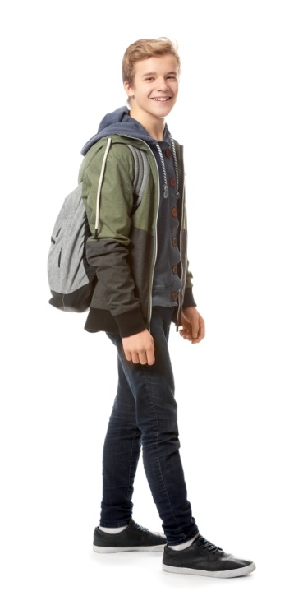




 | 2 | Lest den Grammatikzettel und markiert die Adjektive im Text.
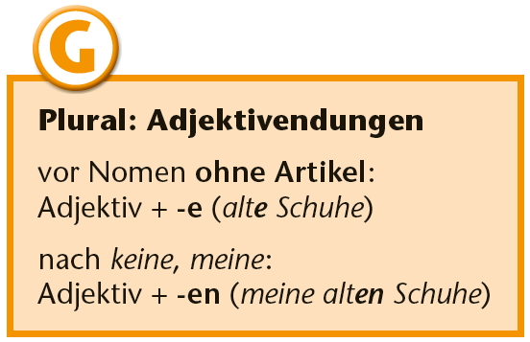

geni@l klick, Kapitel 04

10. und 11. Klasse, Band 1 Kopiervorlage KB, Aufgabe 13a
Erlaubt ist, was gefällt?
Lest die Aussagen (1–3) und den Text. Welche Aussage ist richtig? Kreuzt an.

□ 1. An der Sekundarschule Burgweg gibt es eine Schuluniform.
□ 2. An der Schule verkaufen Schüler T-Shirts.
□ 3. Lehrer und Schüler haben eine Kleiderordnung erstellt.

1  5  10 | Seit diesem Schuljahr gibt es an der Sekundar-  schule Burgweg eine Kleiderordnung. T-Shirts mit  rassistischen oder sexistischen Texten sind ver-  boten. Röcke und Hosen dürfen nicht zu kurz  sein, Blusen oder Hemden nicht transparent.  Mützen und Hüte gehören nicht in die Klasse.  Und den Bauch kann man im Schwimmbad oder  am Strand zeigen, aber nicht in der Schule.  Auf Initiative von Elternsprechern haben Lehrer  und Schüler über den Dresscode diskutiert und  Regeln aufgestellt. Und wer trotzdem bauchfrei  in den Unterricht kommt, muss sich im Sekretariat  ein XXL-T-Shirt holen und es anziehen.

